PRESSEINFORMATION

Burgfestspiele Jagsthausen gGmbH

**Kleine Tribüne, große Vielfalt – Highlights im Graben der Götzenburg**

Der Theatersommer 2023 bei den Burgfestspielen Jagsthausen wird ein ganz Besonderer. Das Angebot wurde um eine weitere Spielstätte im Graben der Götzenburg erweitert, um den Theatergästen noch mehr Vielfalt bieten zu können. Lesungen, Konzerte, Inszenierungen – das Programm im Burggraben ist abwechslungsreich und vielseitig.

**Ein Bild, das Person, Kleidung, Im Haus, Geschirr enthält.
**Den Auftakt macht die Komödie **„Indien“**, ein Wunderwerk des komischen Schreckens, die bereits am 4. Juni Premiere im Burggraben feiert und an insgesamt fünf Abenden zu erleben ist.

Unter der Oberfläche der beiden ungleichen Protagonisten, Heinzi Bösel und Kurt Fellner, die im Wirtshaus über die letzten und die ersten Dinge, Wiener Schnitzel und ihre Ängste philosophieren, lauern lauter kleine Tragödien von einsamen Männern. Eine kammertheatralische Groteske von derb-menschlicher Art, deren Humor sich nicht sofort aufdrängt, sondern erst im Laufe des Stückes zum Tragen kommt. Eine subtile emotionale Entwicklung der Beziehung zweier Menschen zueinander, an deren Endpunkt der Zuschauer/die Zuschauerin das Gefühl hat an einem besseren Ort angekommen zu sein – unweit von „Indien“ eben. Beginn ist jeweils um 18 Uhr, alle Tickets kosten 24€ zzgl. Bearbeitungsgebühr.

**Ein Bild, das Person, Menschliches Gesicht, Kleidung, Mann enthält.
**Mit **„Außer man tut es“** folgt am Mittwoch, 7. Juni 2023 ein Erich-Kästner-Abend mit, dem in Jagsthausen bekannten Schauspieler Frank Roder und Johannes Kirchberg am Piano.

Gedichte, Lieder, Satiren, Epigramme, Kinderbücher, Romane – Erich Kästner ist in allen Formen ein Meister. Johannes Kirchberg und Frank Roder nähern sich seinem Werk nicht ehrfürchtig, sondern so, wie es sich der Kabarettist und strenge Satiriker sicher gewünscht hätte: frech und eigen. „Die Menschen sind gut - nur die Leute sind schlecht“ Mit dieser Überzeugung Kästners kommen die beiden Schauspieler zu dem Schluss: „Es gibt nichts Gutes, außer man tut es“.Ein höchst amüsanter und äußerst unterhaltsamer Abend für Kästner-Fans und alle, die es werden wollen. Beginn ist um 18 Uhr, Karten auf allen Plätzen 18€.

**Ein Bild, das Person, Menschliches Gesicht, Kleidung, draußen enthält.
** Am 16. Juli um 19 Uhr findet mit Schauspieler Sebastian Faust eine Lesung im Graben der Götzenburg statt. **„Alles ein Theater“** lautet das Programm des Abends. "Was machen Sie eigentlich tagsüber?" oder "Wie kann man sich nur so viel Text merken?". Das sind Fragen, die Schauspieler immer wieder hören. Wenn Sie wissen wollen, wie das Leben auf und neben der Bühne wirklich aussieht, finden Sie Antworten bei dieser Lesung. Humorvolle, spannende und für die Burgfestspiele exklusiv zusammengestellte Texte präsentiert Sebastian Faust an diesem Abend. Von den Misfits, Richard Wagner, Heinz Erhard und vielen anderen. Und Der Kleine Nick wird auch nicht fehlen. Tickets kosten auf allen Plätzen 18€.

**Ein Bild, das Konzert, Musikinstrument, Musiker, Mikrofon enthält.
**Erstmals und einmalig findet am 2. August um 19 Uhr eine **Jam Session mit Lobo Bauer und diesjährigen Ensemblemitgliedern** im Graben der Götzenburg statt. Die Bandbreite an diesem musikalischen Abend erstreckt sich von Blues Brothers „Sweet Home Chicago“ bis hin zum letztjährigen Ohrwurm „Always look on the bright side of life“ und vielen weiteren Überraschungshits. Vielleicht schaut auch Rio vorbei… Karten kosten auf allen Plätzen 18€.

**Ein Bild, das Menschliches Gesicht, Person, Porträt, Kleidung enthält.
**Den Abschluss des Rahmenprogramms im Graben der Götzenburg macht Schauspieler Denis Fischer am 9. August mit seinem Programm **„Fischer singt Cohen“**.

Leonard Cohens Lieder handeln von Liebe, Hass, Sehnsucht, Erfüllung, dem strafenden Gott, der liebenden Frau und umgekehrt. Von Denis Fischer interpretiert, treffen sie direkt ins Herz und versetzen den Zuschauer in einen euphorischen Taumel zwischen Gänsehaut und Rührung. Die subtilen Arrangements und Carsten Sauers kraftvoll-pointierte Klavierbegleitung geben Fischers Stimme und der poetischen Sprache der Texte viel Raum. Eine hoch emotionale und fein ausbalancierte Show, die mutig ganz auf die Magie der kleinen Gesten setzt. Dabei zelebriert Fischer „Hallelujah“ als zart gebrochene Hymne oder „I’m your man“ als grandios charmanten Flirt mit dem Publikum.

Mit Gespür für Theatralik und Interpretation haucht Fischer den legendären Songs aufregend frisches Leben ein und zeigt dabei ein Portrait des Künstlers als jungem Mann – bitter, sarkastisch, aber auch sexy, gesegnet mit einer „golden voice“ und dem süffigen Humor heiterer Verzweiflung. Er ist cool und zerbrechlich, wild und elegant, Pop und Chanson mit der idealen Mischung aus Drama und Augenzwinkern.

Die Burgfestspiele Jagsthausen möchten sich auf diesem Wege für die große Unterstützung des Landes Baden-Württemberg, des Landkreises Heilbronn und der Gemeinde Jagsthausen bedanken. Ein aufrichtiger Dank gilt dem Hauptsponsor Adolf Würth GmbH & Co. KG, dem Sponsor ZEAG Energie AG, dem Förderverein „Freunde der Burgfestspiele Jagsthausen e. V.“, der SV SparkassenVersicherung, dem Deutschen Bühnenverein und der Beauftragten der Bundesregierung für Kultur und Medien mit dem Förderprogramm „Neustart Kultur“.

**Karten gibt es ab sofort online unter www.burgfestspiele-jagsthausen.de, per Mail unter** [**info@burgfestspiele-jagsthausen.de**](mailto:info@burgfestspiele-jagsthausen.de)**, telefonisch unter 07943 912345 oder persönlich im TicketCenter.**

Mai 2023

**Ansprechpartner für die Medien**

Ann-Kathrin Halter

Fon 0176 80 360 491 oder 07943 912330

[ann-kathrin.halter@burgfestspiele-jagsthausen.de](mailto:ann-kathrin.halter@burgfestspiele-jagsthausen.de)

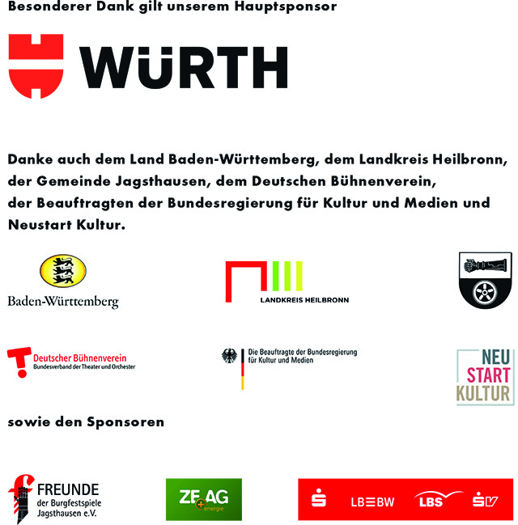

und dem Medienpartner 